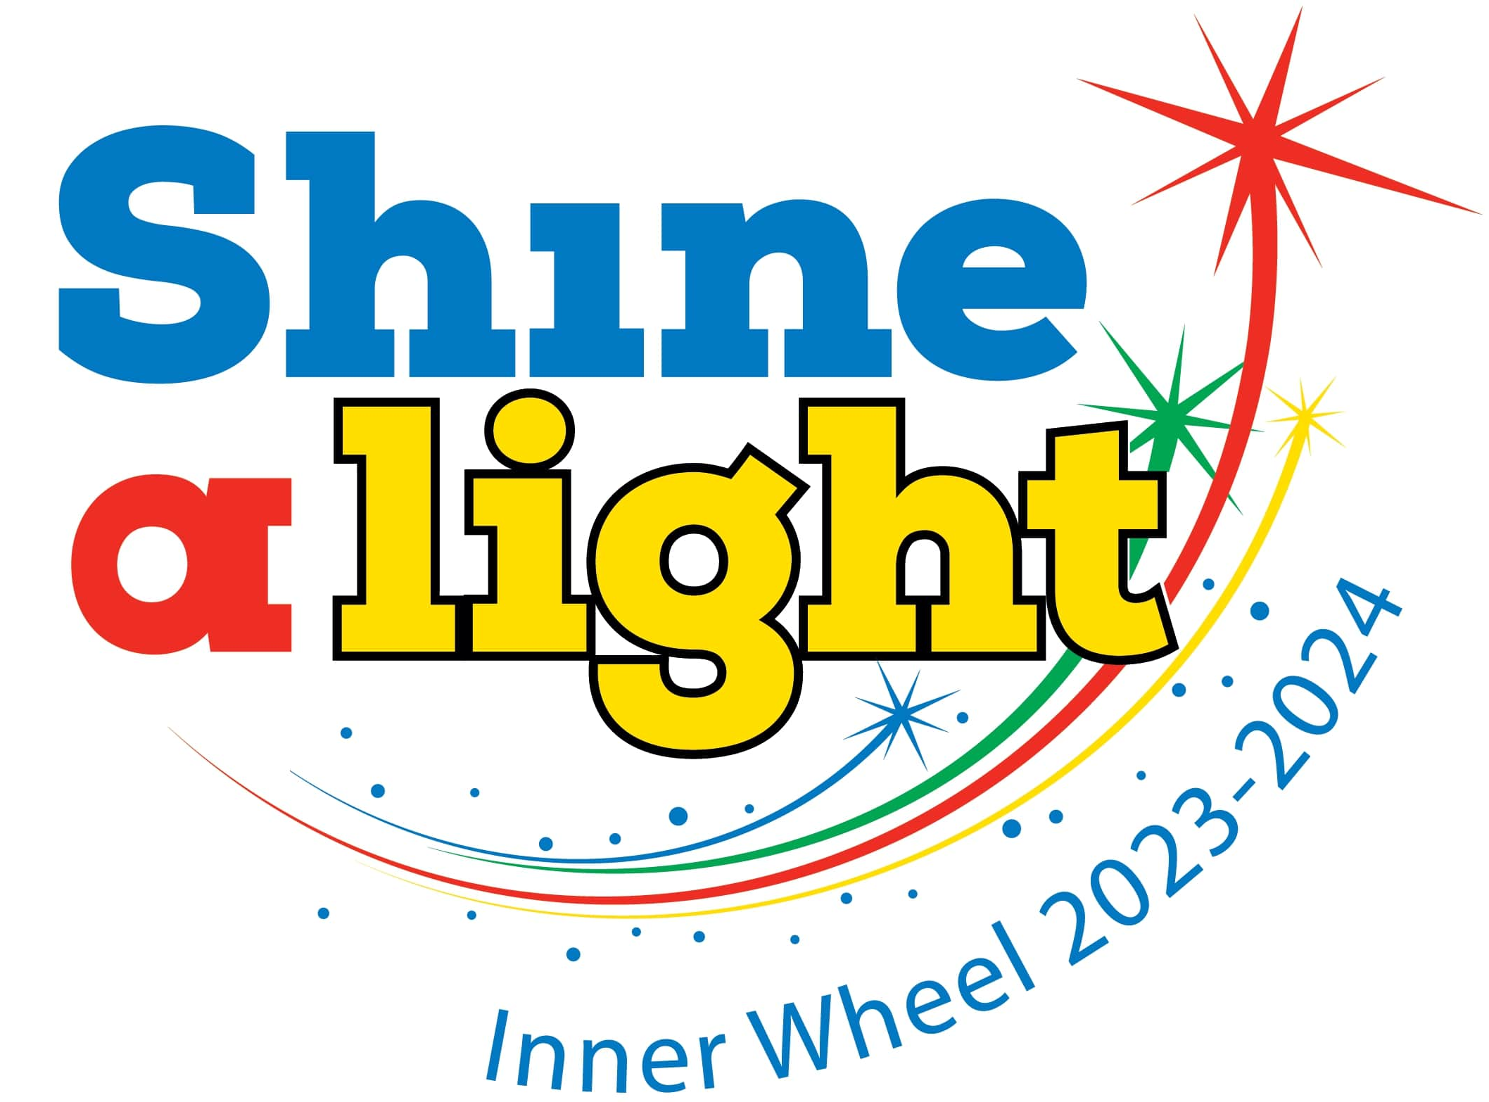

Falu Inner Wheel Club
Distrikt 233
Sverige K 70 Månadsbrev 8 2023–2024 Falu IWC

Välkomna 19 feb och få veta mer om skid-VM 2027 i Falun!
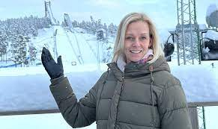
Ulrika Back som är VD för Svenska Skidspelen såväl som kampanjgeneral för skid-VM i Falun 2027 kommer till oss och berättar om det arbete som ligger bakom och även framför ett genomförande av ett VM.

Varmt välkomna och bjud gärna med din partner eller en gäst till en kväll som ger oss insikt i det som vi kommer att få uppleva här i Falun.

Plats: 19 feb kl 18.00 på Bergalid, Ljungbergs väg 4.
Kostnad: 250 kr betalas på plats eller i förväg med swish 1 235 339 700 (IW Falun) eller bankgiro 5723 – 9451.
Klubbärenden: MAGG, medlemsavgift och information om förslag till nya stagar.
Anmälan: senast torsdag 15 feb via mail till anna.ellen.gustafsson@gmail.com eller sms 070-603 51 79 till klubbmästare Anna Gustafsson. Bjud gärna med en gäst och glöm inte namnskylten.
Avanmälan: Vid sjukdom var vänlig ring Anna, senast söndag 18 feb för att undvika att behöva betala då matbeställningen ej går att avboka samma dag.
Lotteri: Ett lotteri kommer att finnas och de medlemmar som har efternamn med början på A och till och med J tar med sig vinster denna gång.
__________________________________________________________________________________
Ett nytt projekt för att locka fler yngre kvinnor till våra klubbar kommer att starta vid februarimötet. Falu IWC är utsedd till att vara först ut med detta som kallas MAGG (Middle Age Guest Group). Lena Friman-Porelius och Agneta Schääf-Palmén har träffat några kvinnor här i Falun och berättat om Inner Wheel och nu kommer de att vara våra gäster under våren. Förhoppningsvis vill de sedan bli medlemmar hos oss.
Under hösten 2023 samlade vi i Falu IWC in till våra olika hjälpprojekt 8675 kr, pengarna kommer fördelas mellan Garissa, Ria stugan och Dalarna hjälper.
Har du tips på roliga episoder som hänt inom Inner Wheel som kan uppmärksammas inför svenska IWC 75-årsfirande? Skriv gärna ned något minne du har och maila det till tosteby@telia.com så sammanställer vi det och sänder det vidare till de som arbetar med jubileet.
__________________________________________________________________________________
Vid vårt senaste kom 24 st varav tre gäster och på det möte valdes Anna Hedberg, Susanne Rimpi och Ulla Söderqvist in i vår klubb, vi hälsar dem varmt välkomna till oss. I nästa brev får vi veta mer om dem.
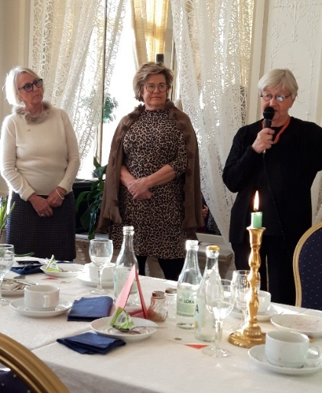
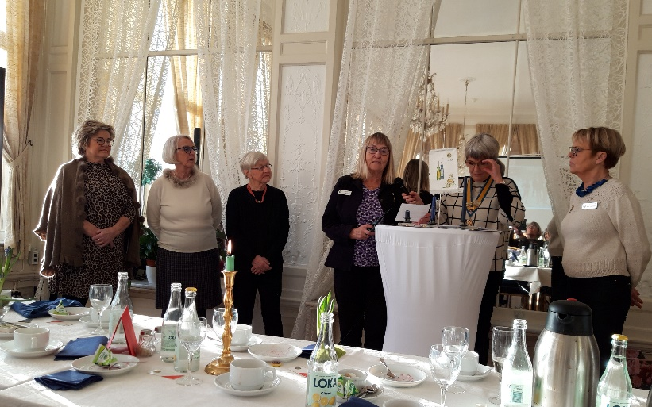
___________________________________________________________________________
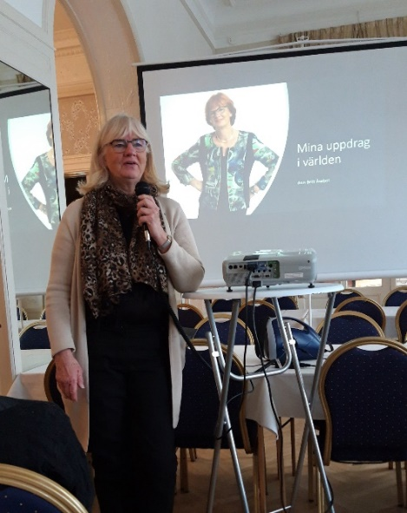
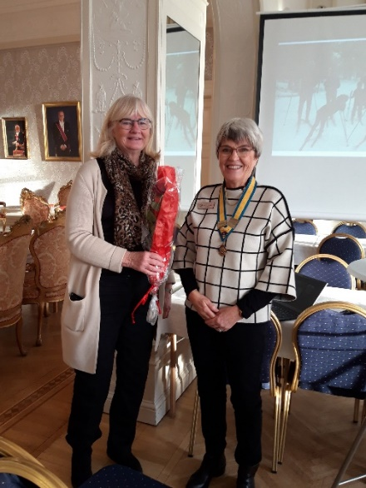
På vårt lunchmöte den 23 januari berättade Ann-Britt Åsebol om sina internationella uppdrag. Vi fick lyssna till många olika möten med internationellt kända personer som Ann-Britt fått uppleva under åren. I den bifogade filen kan du läsa mer om hennes intressanta arbete ute i världen.

Kommande mötesdatum våren 2023: 19 feb, 18 mars, 15 april, 20 maj och juni.
Varmt välkomna 19 februari! /Meta Tosteby, sekr i Falu IWC

